CHELTENHAM LADIES COLLEGE察特汉姆女子学院
世界知名的私立女校之一。该校每年有至少25％的毕业生可以被牛津或剑桥两所大学录取。学生的初、高中毕业会考成绩一直在全国名列前茅。2003年Cheltenham Ladies" College在全英私立中学高中毕业会考成绩排行榜中名列第十。
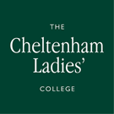

Cheltenham Ladies" College每年有至少25％的毕业生可以被牛津或剑桥两所大学录取。学生的初、高中毕业会考成绩一直在全国名列前茅。2003年Cheltenham Ladies" College在全英私立中学高中毕业会考成绩排行榜中名列第十。优异的学习成绩已经使Cheltenham Ladies" College成为世界知名的私立女校之一。这里的学生们的主要目标，便是进入牛津剑桥和美国的常青藤名校。
2008年英国私立中学A－level排名中排在第22位。2007年A－level的A&B的比例为93.62%。
Cheltenham Ladies" College位于英格兰东南部格洛斯特郡的小镇切尔腾汉姆，距伦敦希斯罗机场90英里，距伯明翰60英里。
Cheltenham Ladies" College开设普通中等教育证书课程（GCSE）和中学高级水平考试课程（A－Level），专门招收11岁——18岁的女生。在校生总数856人，约20%为国际学生，这里面的中国学生多数来自香港。学生可以选择走读或全日制寄宿。学校共有100名全职教师和70名兼职教师，师生比例1：7。学校为学生提供超过20门学术课程，37门体育运动课程，以及多种艺术类课程。
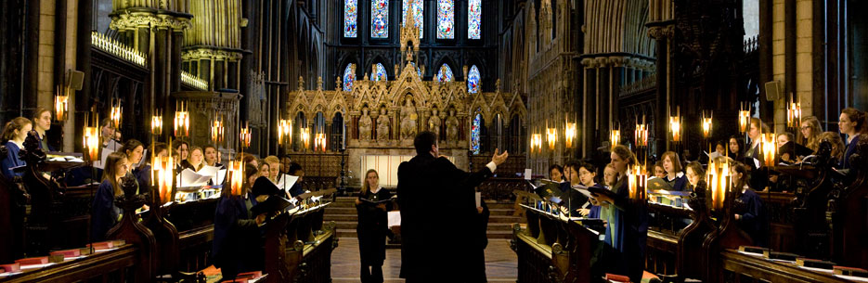
Cheltenham Ladies" College成立于1853年，迄今已拥有超过150年的办学历史。Cheltenham Ladies" College的主要建筑“公主大厅”于1898年投入使用，至今仍然用作全校师生早间聚会的场所。学校的3间图书馆及档案馆拥有2万5千册藏书，藏书种类丰富，包括古籍、单行本，以及最新的畅销书等。学院的15间实验室向每一位学生提供各种实验课程所需的所有试验器材。学校的每一间教室和每一间宿舍都可以接入互联网或用学校提供的手提电脑无线上网。学校在2003年重修并新建了许多新的教学和体育设施，包括多间网络教室、科技楼和音乐教室、体育大厅、多功能健身房、室内游泳馆、以及占地数十英亩的曲棍球场及其他室外运动场地。学校还有自己的马术中心，占地一千五百英亩。
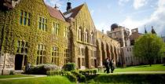
学校有82个体育队，5个合唱团以及各种学生社团。学校每年都组织学生参加全英乃至全欧洲的体育比赛或文艺表演，如爱丁堡艺术节。 学校定期组织学生郊游或外出参观。
学校为每一名国际留学生指定一位资深教师，负责帮助学生解决学习当中的问题，并给学生提供关于未来选择升学学校或择业的建议。辅导老师会定期把学生的学习进度报告寄给学生的家长，并通过信件、传真或电子邮件等通讯方式与家长讨论学生的学习状况。学校定期邀请学生家长来参观学校，并参与讨论学校的建设与办学问题。
Cheltenham Ladies" College拥有10座独立的宿舍楼，其中4座属于高中学生，6座属于初中学生。每座宿舍楼内都有专门的主管、驻诊医生和工作人员，都设有单独的洗衣房、电脑室和琴房。每座宿舍楼的休息区还向学生提供当日报纸、最新的杂志以及电视或录像节目。

